CHUYÊN ĐỀ 0
HỆ THỨC LƯỢNG TRONG TAM GIÁC VUÔNG

I. Hệ thức lượng trong tam giác vuông  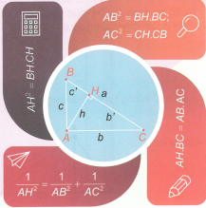  II. Tỉ số lượng giác của góc nhọn  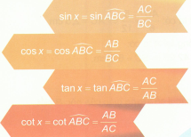  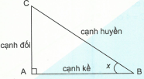 | 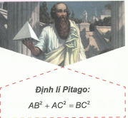  Một số tính chất của các  tỉ số lượng giác  • Cho hai góc phụ nhau. Khi đó:  • Cho góc nhọn . Ta có:  III. Các hệ thức về cạnh và góc trong tam giác vuông  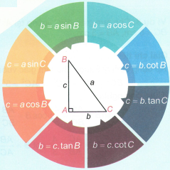
1. CÁC DẠNG BÀI TẬP
Dạng 1: Các bài toán tính toán
Phương pháp giải
Từ giả thiết, xem xét các yếu tố đã biết có mối liên hệ gì với các yếu tố cần tính, gắn các yếu tố này vào các tam giác vuông phù hợp. Từ đó sử dụng các hệ thức giữa cạnh và đường cao, giữa cạnh và góc, tỉ số lượng giác trong tam giác vuông đó để tính toán.
Bài tập mẫu
Ví dụ 1: Tính x và y trong hình sau, biết tam giác ABC vuông tại A có đường cao AH.
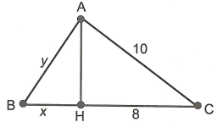
• Giải chi tiết
Áp dụng hệ thức lượng cho tam giác vuông ABC ta có:
Lại có
Vậy và
Ví dụ 2: Cho tam giác ABC vuông tại A có và . Tính
• Giải chi tiết:
Theo định nghĩa, nên từ giả thiết ta có:
Áp dụng định lý Pitago cho tam giác ABC vuông tại A ta có:
Vậy và
Ví dụ 3: Cho tam giác ABC vuông tại A. Tìm các tỉ số lượng giác của góc B biết
• Giải chi tiết
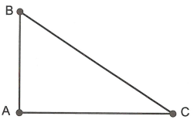
Áp dụng định lý Pitago cho tam giác vuông ABC ta có:
Theo định nghĩa:
Ví dụ 4: Tính chu vi và diện tích hình thang cân ABCD biết hai cạnh đáy
• Giải chi tiết
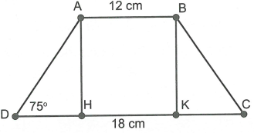
• Diện tích hình thang được tính bởi công thức
(Trong đó: h là chiều cao của hình thang).
Đối với bài tập này, chúng ta đã biết độ dài hai cạnh đáy. Do vậy, ta cần tìm chiều cao.
Kẻ
Do ABCD là hình thang cân nên
Trong tam giác AHD vuông tại H ta có:
Từ đó,
• Để tính chu vi hình thang, ta cần tính AD.
Áp dụng định lý Pitago cho tam giác vuông ADH ta có:
, suy ra
Ngoài ra, ta cũng có thể sử dụng công thức tỉ số lượng giác của góc trong tam giác vuông ADH để tính AD.
Do đó, chu vi hình thang cân ABCD là:
Ví dụ 5: Cho tam giác ABC vuông tại A, biết
a) Giải tam giác ABC.
b) Tính độ dài đường cao AH và đường phân giác AD của tam giác ABC.
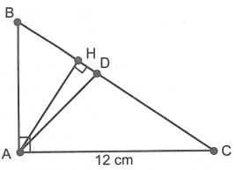
• Giải chi tiết
a) Giải tam giác là tìm độ dài các cạnh và số đo các góc của tam giác đó.
Ta có
Áp dụng định lý Pitago ta có:
Sử dụng máy tính bỏ túi với ta được .
Tam giác ABC vuông tại A nên
b) Từ hệ thức ta tính được
Theo tính chất đường phân giác:
Lại có nên
Nhận xét thấy nên H nằm giữa B và D. Từ đó, ta có: .
Áp dụng định lý Pitago cho tam giác vuông AHD ta có:
Vậy

Dạng 2: Các bài toán chứng minh
Phương pháp giải
Các bài toán chứng minh điển hình sử dụng hệ thức lượng trong tam giác vuông là bài toán chứng minh đẳng thức.
Phương pháp chung để giải dạng toán này là sử dụng hệ hệ thức lượng, công thức diện tích, tỉ số lượng giác,…để biến đổi tương đương hai vế của đẳng thức về cùng một biểu thức khác, hoặc biến đổi các đại lượng ở vế này để làm xuất hiện các đại lượng ở vế kia.
Bài tập mẫu
Ví dụ 1: Cho tam giác ABC có , đường cao AH. Gọi D, E theo thứ tự là hình chiếu của H trên Chứng minh rằng:
a)
b)
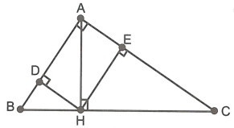
• Giải chi tiết
a) Từ đẳng thức cần chứng minh, ta sẽ biến đổi vế trái. Áp dụng hệ thức lượng cho tam giác ABC vuông tại A:
(đến đây đã xuất hiện HB, HC giống VP (1)).
Từ đó suy ra: (đpcm).
b) Dễ thấy tứ giác AEHD là hình chữ nhật nên ta có:
Áp dụng hệ thức lượng cho các tam giác vuông ABC, AHB, AHC ta có:
Mặt khác nên hay (đpcm).
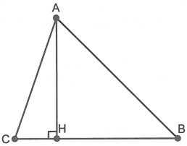
Ví dụ 2: Cho tam giác ABC, đường cao AH. Chứng minh rằng
• Giải chi tiết
Lưu ý rằng các hệ thức đã được nêu chỉ sử dụng cho tam giác vuông. Do vậy ở đây ta sẽ áp dụng cho hai tam giác AHB và AHC.
Trong tam giác AHC ta có: (Pitago).
Trong tam giác AHB ta có: (Pitago).
Từ đó:
Ví dụ 3: Cho tam giác ABC cân tại A, đường cao AH, BK. Chứng minh rằng
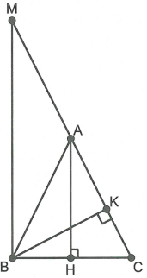
Phân tích đề bài
Đẳng thức cần chứng minh khiến ta nghĩ đến hệ thức liên hệ giữa hai cạnh góc vuông và đường cao của một tam giác vuông.
Ở vế phải ta thấy xuất hiện Do đó ta dựng đoạn có độ dài 2AH.
• Giải chi tiết
Từ B kẻ đường thẳng song song với AH cắt tia CA tại M. Do tam giác ABC cân tại A, AH là đường cao nên H là trung điểm của cạnh BC. Từ đó suy ra A là trung điểm của MC hay AH là đường trung bình của tam giác BMC.
Do vậy
Lại có do nên hay tam giác MBC vuông tại B. Áp dụng hệ thức lượng vào tam giác vuông MBC ta có:
(đpcm).

2. BÀI TẬP TỰ LUYỆN
Câu 1: Tính x và y trong các hình sau:
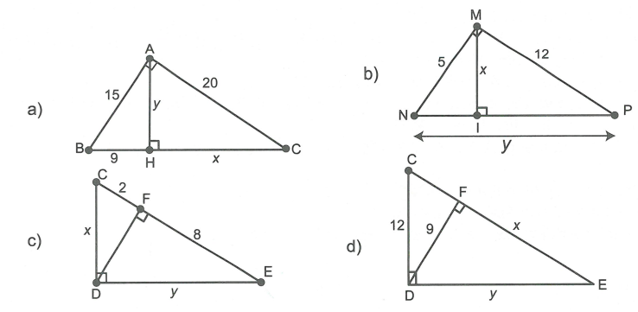
Câu 2: Cho tam giác ABC vuông tại A có đường cao
a) Tính độ dài
b) Tia phân giác góc BAC cắt BC tại D. Tính diện tích tam giác ABD.
Câu 3: Cho tam giác ABC vuông góc tại A. Biết
a) Tính độ dài cạnh AC, đường cao AH, các đoạn thẳng BH và CH.
b) Kẻ từ H đường thẳng (d) song song với AB và cắt cạnh AC tại N. Tính độ dài các đoạn thẳng HN, AN và CN.
Câu 4: Cho tam giác ABC vuông tại A, đường cao AH, đường phân giác AD. Cho biết
a) Tính độ dài AH.
b) Tính độ dài AD.
Câu 5: Cho tứ giác ABCD có các đường chéo cắt nhau tại O. Cho biết Tính diện tích tứ giác ABCD.
Câu 6: Cho tam giác ABC có Tính độ dài cạnh AB.
Câu 7: Cho hình chữ nhật ABCD có cạnh Đường thẳng kẻ từ D vuông góc với AC tại E, cắt cạnh AB tại F. Tính độ dài đoạn thẳng DE, AE, AF, BF.
Câu 8: Cho hình thang cân ABCD có đáy lớn , đáy nhỏ bằng đường cao. Đường chéo vuông góc với cạnh bên. Tính độ dài đường cao của hình thang cân đó.
Câu 9: Tính chiều cao của một cột tháp, biết rằng lúc mặt trời ở độ cao (nghĩa là tia sáng của mặt trời tạo với phương nằm ngang của mặt đất một góc bằng ) thì bóng của nó trên mặt đất dài .
Câu 10: Cho hình thang cân ABCD ( và ), ; đường cao
a) Chứng minh BD vuông góc với BC.
b) Tính diện tích hình thang ABCD.
c) Tính (làm tròn đến độ)
Câu 11: Cho tam giác ABC vuông tại A, đường cao AH. Biết và Tính chu vi tam giác ABC.
Câu 12: Cho hình thang ABCD vuông góc tại A và D. Hai đường chéo vuông góc với nhau tại O. Biết Tính diện tích hình thang ABCD.
Câu 13: Cho hình thang ABCD có hai cạnh bên AD và BC bằng nhau, đường chéo AC vuông góc với cạnh bên BC. Biết
a) Tính
b) Tính diện tích hình thang ABCD.
Câu 14: Cho tam giác ABC có
a) Tính đườn cao AH, số đo góc B và C.
b) Phân giác của góc A cắt BC tại D. Tính BD, CD.
c) Từ D kẻ DE và DF lần lượt vuông góc với AB và AC. Tứ giác AEDF là hình gì?
Tính chu vi và diện tích tứ giác AEDF.
Câu 15: Cho hình thang ABCD có
a) Tính AB.
b) Tính diện tích hình thang ABCD.
Câu 16: Cho tam giác ABC trực tâm H.
Chứng minh hệ thức:
Câu 17: Cho hình vuông ABCD và điểm I thay đổi nằm trên cạnh AB. Tia DI cắt đường thẳng BC tại E. Đường thẳng kẻ qua D vuông góc với DE cắt đường thẳng BC tại F. Chứng minh rằng tổng không phụ thuộc vào vị trí của điểm I.
Câu 18: Cho hình thang vuông ABCD có và (). Gọi E là giao điểm của hai đường thẳng DA và CB.
Chứng minh rằng
Câu 19: Cho tứ giác ABCD có . Chứng minh rằng
Câu 20: Cho tam giác ABC có ba góc nhọn, kẻ đường cao AH.
a) Chứng minh
b) Chứng minh
Câu 21: Cho tam giác nhọn ABC. Gọi a, b, c lần lượt là độ dài các cạnh đối diện với các đỉnh A, B, C.
a) Chứng minh
b) Có thể xảy ra đẳng thức không?
Câu 22: Cho tam giác ABC vuông tại A, Trên cạnh AC lấy các điểm D, E sao cho
a) Chứng minh
b) Chứng minh
c) Tính tổng
Câu 23: Cho tam giác ABC có ba đường cao AM, BN, CL. Chứng minh:
a)
b)
Câu 24: Cho tam giác ABC có , trung tuyến AM và đường cao AH. Chứng minh:
Gợi ý giải
Câu 1
a) Áp dụng hệ thức lượng cho tam giác vuông ABC ta có:
b) Áp dụng Pitago cho tam giác vuông MNP ta có:
Lại có nên
c) Áp dụng hệ thức lượng cho tam giác vuông CDE ta có:
hay
hay
d)
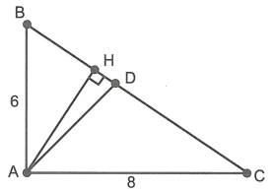
Câu 2
a) Theo định lý Pitago: , suy ra
Lại có: nên ta tính được .
b) Theo tính chất đường phân giác:
Suy ra
Diện tích tam giác ABD là:
Câu 3
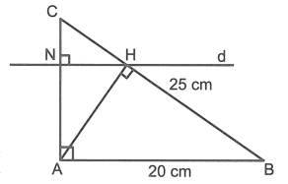
a) Tam giác ABC vuông tại A, theo định lý Pitago ta có:
Theo hệ thức về cạnh và đường cao trong tam giác vuông ta có:
b) Theo đề bài ta thấy HN vuông góc với AC.
Xét tam giác AHC vuông tại H, đường cao HN ta có:
Xét tam giác ANH vuông tại N ta có:
(định lý Pitago)
Câu 4
a) Ta có:
b) Áp dụng hệ thức lượng vào tam giác vuông ABC ta có:
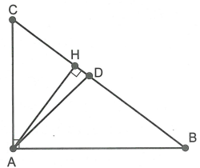
Theo tính chất của đường phân giác và tính chất của dãy tỉ lệ thức bằng nhau ta có:
nên H nằm giữa C và D.
Áp dụng Pitago cho tam giác AHD vuông tại H:
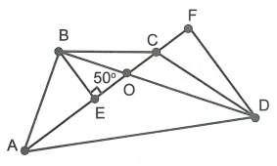
Câu 5:
Kẻ BE, CF vuông góc với AC ().
Theo hệ thức về cạnh và góc trong tam giác vuông BOE và tam giác vuông DOF ta có:
Từ đó suy ra:
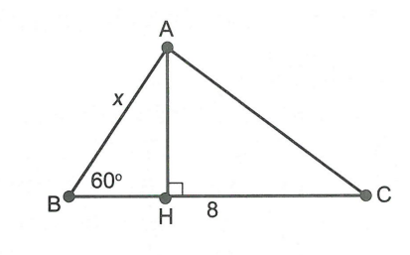
Câu 6
Kẻ AH vuông góc với BC tại H.
Đặt , từ giả thiết ta được
Trong tam giác ABH vuông tại H có:
Từ đó suy ra:
Áp dụng Pitago cho tam giác ACH ta được:
Từ (1) và (2) ta có phương trình:
Vậy
Câu 7
Áp dụng hệ thức lượng cho tam giác vuông ADC ta có:
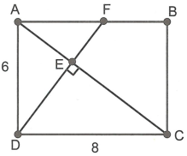
Lại có
Áp dụng hệ thức lượng cho tam giác vuông ADF ta có:
Từ đó
Vậy
Câu 8
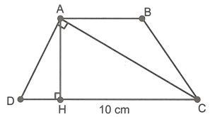
Kẻ đường cao AH của hình thang, .
Đặt .
Do hình thang ABCD cân nên
Áp dụng Pitago cho các tam giác vuông AHD và AHC ta có:
Mặt khác tam giác ADC vuông tại A nên ta có:
hay
Vậy đường cao của hình thang có độ dài

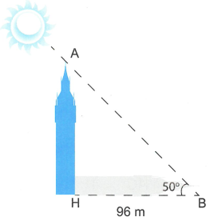
Câu 9
Giả sử AH là cột tháp, HB là bóng của nó trên mặt đất ở lúc mặt trời chiếu góc .
Khi đó vuông tại H và .
Áp dụng hệ thức lượng cho tam giác AHB ta có:
Câu 10
a) Áp dụng định lý Pitago cho tam giác BHD ta có:
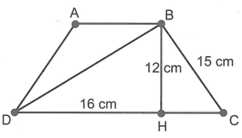
Áp dụng định lý Pitago cho tam giác vuông BHC ta có:
Tam giác BDC có
Suy ra
Từ đó theo định lý Pitago đảo, tam giác DBC vuông tại B, hay .
b) Do hình thang ABCD cân nên
Diện tích hình thang là
c) Tam giác BHC vuông tại H có:
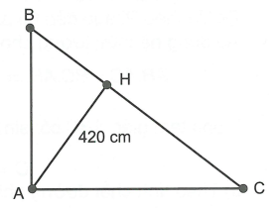
Câu 11
Từ giả thiết, ta đặt
.
Áp dụng hệ thức lượng cho tam giác vuông ABC ta có:
Do đó
Áp dụng Pitago cho tam giác ABC ta có:
Vậy chu vi tam giac ABC là:
Câu 12
Áp dụng hệ thức lượng cho tam giác vuông ADB ta có:
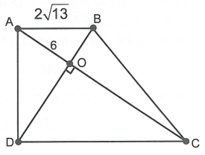
Áp dụng hệ thức lượng cho tam giác vuông ADC ta có:
Áp dụng định lí Pitago cho tam giác vuông ADC ta có:
Diện tích hình thang ABCD là:
Câu 13
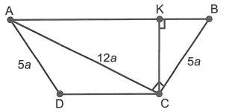
a) Áp dụng định lý Pitago cho tam giác vuông ACB có:
Trong tam giác ABC có:
Từ đó
b) Ta có:
Hình thang ABCD cân nên
Diện tích hình thang ABCD là:
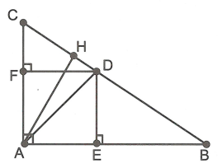
Câu 14
a) Ta có:
Do đó theo Pitago đảo thì vuông tại A.
Áp dụng hệ thức lượng cho tam giác vuông ABC ta được:
Trong tam giác ABC có:
b) Theo tính chất đường phân giác trong tam giác ta có:
Suy ra
c) Từ cách lấy điểm E, F ta suy ra tứ giác AEDF là hình chữ nhật. Mặt khác, AD là đường phân giác của nên tứ giác này là hình vuông.
Áp dụng hệ thức lượng cho tam giác vuông ABC, ta có:
Từ đó suy ra H nằm giữa C và D.
Áp dụng Pitago cho tam giác vuông AHD có:
Do đó, cạnh của hình vuông AEDF là
Chu vi và diện tích của hình vuông AEDF lần lượt là:
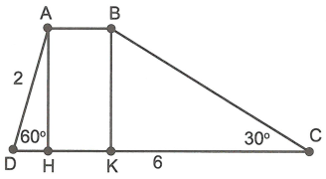
Câu 15
a) Kẻ hai đường cao AH, BK.
Áp dụng hệ thức lượng cho tam giác vuông AHD ta có:
Suy ra .
Áp dụng hệ thức lượng vào tam giác vuông BKC ta có:
Do đó
Vậy
b) Diện tích hình thang ABCD là: (đvdt).
Câu 16
Áp dụng Pitago cho các tam giác vuông ABE, AHE, BCE ta có:
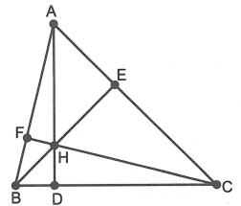
Suy ra
Chứng minh tương tự ta được:
Từ đó suy ra điều phải chứng minh.

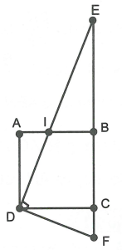
Câu 17
Xét tam giác ADI và tam giác CDF có:
(cùng phụ với ).
Áp dụng hệ thức lượng vào tam giác vuông DEF ta có:
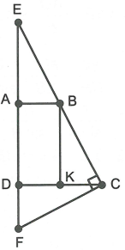
Suy ra không đổi.
Câu 18
Kẻ như hình vẽ.
Xét tam giác BKC và tam giác CDF có:
(cùng phụ với ).
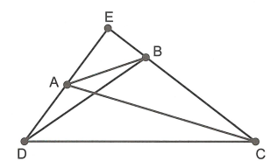
Áp dụng hệ thức lượng cho tam giác vuông CEF ta có:
hay (đpcm).
Câu 19
Kéo dài AD cắt BC tại E.
Do nên .
Áp dụng Pitago cho các tam giác vuông ở đỉnh E ta được:
Từ đó suy ra
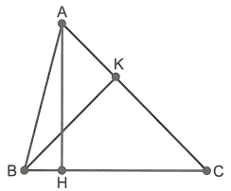
Câu 20
a) Kẻ đường cao BK.
Áp dụng bất đẳng thức tam giác cho tam giác ABK ta có:
Ta có:
Nên
b) Xét tam giác ABH vuông tại H có:
Xét tam giác ACH vuông tại H có:
Từ đó, suy ra (đpcm).
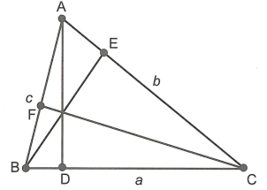
Câu 21
a) Kẻ các đường cao AD, BE, CF.
Áp dụng hệ thức lượng cho các tam giác vuông ABD ta có:
Từ đó,
Do vậy .
b) Giả sử .
Theo tính chất của dãy tỉ số bằng nhau ta có:
Điều này không xảy ra do a, b, c là độ dài ba cạnh của một tam giác.
Câu 22
a) Theo giả thiết mà nên .
Áp dụng định lý Pitago cho tam giác vuông ADB ta có:
Lại có .
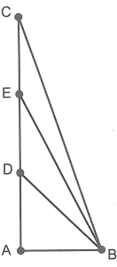
Do vậy hay
b) Xét hai tam giác và ta có:
(theo chứng minh câu a);
chung
c) Do nên
Vậy
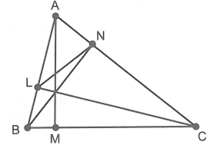
Câu 23
a) Trong các tam giác vuông ABN và ACL ta có:
Do đó .
Xét và có: chung, nên .
b) Trong các tam giác vuông ABN, BCL, AMC có:
Nhân vế với vế của các đẳng thức trên ta được điều phải chứng minh.
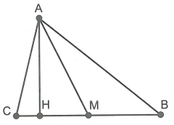
Câu 24
Ta có:
Ta cần chứng minh .
Do nên và H nằm giữa C, M.
. (đpcm).

